2024年度社会责任报告

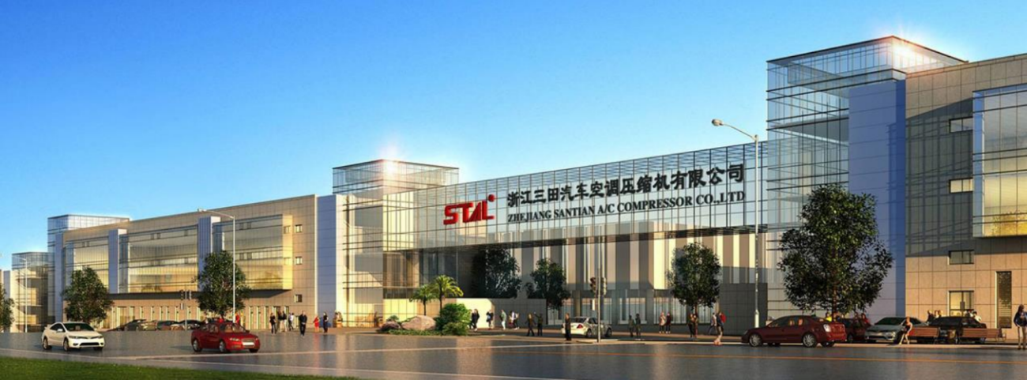

浙江三田汽车空调压缩机有限公司 二○二五年三月

公司概述

浙江三田汽车空调压缩机有限公司成立于2010年，位于浙江省龙泉市经济开 发区内，是三田集团下属公司之一，是一家专业从事汽车空调压缩机研发、生产、 销售和技术咨询服务于一体的国家高新技术企业。现已快速发展成为【中国汽车 （空调）零部件制造基地】的龙头企业。因经营业务不断扩大，于2018年8月进 驻占地面积121亩的三田产业园，开辟新一轮的发展目标。

公司通过了IATF16949国际质量体系、ISO14001环境体系、ISO45001职业健 康安全管理体系、GB/T23001-2017两化融合管理体系、GB/T29490知识产权管理 体系、浙江制造品字标认证，获得49项国家专利和10项省级科技成果，是国家高 新技术企业、浙江省企业研究院、工程研究中心、工业设计中心、高新技术企业 研究开发中心、绿色企业、创新型示范企业、守合同重信用单位、第四批上云标 杆企业、第五批大数据应用示范企业、制造业与互联网融合发展试点示范企业、 先后荣获创业速度奖、快速发展企业、纳税大户、功勋企业等荣誉，拥有与集团 共享的中国驰名商标。

经过近10年的发展，已拥有压缩机产品50多个系列，1700多个型号，涵盖了 大部分轿车、工程车车型的匹配；2024年产值达到7.3亿元。产品产量突破161.73万套。产品销往国内外30多个国家及地区，客户包括了国内省级代理和国外著名 企业；其产品质量和经营服务得到广泛好评，较好地满足了客户需求，保障了企 业的持续发展。

公司始终坚持以“紧跟世界一流工艺，打造企业一流品牌紧跟世界一流工艺， 打造企业一流品牌” 做改善人们生活的驱动者”的企业使命，笃行“责任、自信、 共赢”的核心价值观，灌输“专业、专注、责任、感恩”的企业精神，大力引进高级 管理人才和技术专才，倾力构筑技术团队，始终把技术创新和为汽车制造厂提供 技术匹配方案作为公司的立身之本，并以创新结构、提高性能、强化品质、降低 成本为目标，不断进行产品技术方案的改进和创新，产品制程流畅，工艺布局合 理，生产组织科学。同时，大力积极实施以智能工厂为核心的技术改造，提升了 企业整体的装备和制造质量。

公司战略

公司的长短期战略规划有以下几个方向：

（1）加速产品结构调整，大力发展高性能、高强度、高附加值产品。紧靠 新兴产业，不断提高产品技术含量和水准。

（2）立足内销市场，积极开拓外销市场。内销与外销共同协作发展，实现 产品差异化战略，区别化经营模式，立足多元化目标市场。

（3）“互联网+”对汽车零配件产业的变革已经开始，公司将加大自动化、 智能化设备投入，推行精益生产，实现传统模式向互联网+先进制造业的转变， 自动化水平达到95%以上。

（4）加强质量管理，积极主动贯标，提升贯标水平，从AQL质量标准向 PPM世界水平转，加强生产过程控制、5S现场管理、生产在线检测及SPC质量监 控，进一步提升质量水平。

（5）国际贸易竞争激烈，做好知识产权保护。知识产权是企业的软实力， 做好知识产权储备迎接国际贸易中带来机遇与挑战。

（6）从战略高度认识人力资源的重要性，重视人才的培育和开发，打造出 一批具有核心竞争力的一流的企业核心团队。

（7）和谐发展，立足环保，以人为本，安全生产。大力推动环保节能与安 全生产新技术的发展。人与自然和谐相处，建立科学发展观。

（8）注重品牌建设，打造良好企业形象。勇于承担应有的社会责任义务， 树立行业标杆。

利益相关方沟通和参与

公司将信息披露工作作为公司在资本市场树立企业形象以及承担社会责任的 重要工作，致力满足“真实、准确、及时、完整”的披露要求并不断精益求精，严 格按照制度执行信息披露工作，并不断完善相关制度。确保披露文件格式规范、 信息完整、表述清晰，披露内容真实、准确。

公司非常重视投资者权益保护，始终致力于维护与股东的良好关系，除通过 定期报告汇报公司重要战略及信息外，还定期收集媒体和社会各界对于公司的关 注事项及各类建议，并向管理层反馈相关信息，不断完善投资者关系管理工作。

公司非常重视与员工及其他相关方的沟通，搭建开放坦诚的沟通渠道，采用 多种方式和活动进行互动，全方位宣传公司企业文化、发展方向和绩效目标，积 极听取和采纳员工及相关方的合理化建议。利益相关方期望要求和沟通回应如下：

|  |  |  |
| --- | --- | --- |
| 利益相关方 | 期望与要求 | 沟通回应方式 |
| 政府 | 遵纪守法、依法纳税、支持经济发 展 | 合规管理、主动纳税、执行国家政策 |
| 员工 | 工资及福利保障、健康和安全、畅 顺沟通、公平晋升和发展机会 | 及时足额发放工资、缴纳社保、建立 职业健康安全管理体系、畅通沟通渠 道、职业发展通道、员工培训 |
| 客户 | 信守承诺、回报与增长、公司治  理、控制风险、经验分享、完善服 务体系，尊重客户意愿，与客户和 谐发展 | 定期进行外部客户满意度调查，依法 履行合同、营销大会、报告与通报 |
| 环境 | 节能减排、保护生态 | 建立环境管理体系，绿色企业 |
| 社会和公众 | 支持社会发展、关注弱势群体、扶 贫济困 | 积极挖掘、培养人才、持续参与慈善 事业，积极投身公益事业 |
| 政府 | 遵纪守法、依法纳税、支持经济发 展 | 合规管理、主动纳税、执行国家政策 |

高层领导还通过一对一交流、谈话、演讲、总经理信箱、微信平台、公司公众 微信号、午餐会、调研等形式与员工及其他相关方保持了坦诚、良好的双向沟通。

高层领导鼓励员工取得卓越绩效，公司建立和实施了健全的促进员工取得高 绩效的激励机制，包括物质奖励和精神奖励。通过签订目标责任书、企业文化奖 评选、授权、职业发展等落实追求卓越绩效的相关要求。

社会责任能力建设

公司积极秉承以社会责任感为核心的精神内核，致力于企业遵纪守法、企业 诚信、企业健康发展、企业技术进步、企业和谐劳动关系、社会慈善、环境责任 等各个领域的建设，在取得良好经济效益的同时，也取得了良好的社会信誉。

公司通过调查问卷、座谈会、公司网站、微信平台等多手段获取培训需求， 制定年度整体培训计划，年度培训计划包括安全、节能环保、质量管理等社会责 任相关培训，采用内部培训、外部聘请老师进公司课堂教学、外派学习等多种方

式实施全员社会责任培训学习，积极参加县、市、省级经信委组织的社会责任会 议、活动，行业内外有关社会责任的研讨与交流，学习、借鉴和推广企业社会责 任最佳实践。

以下，分别就诚信经营、自主创新、环境保护、关爱员工、回馈社会等五个 方面介绍公司践行社会责任情况。

1 、**诚信经营**

坚持诚信经营，重视债权人权益保护。在经营决策过程中，公司高度重视债 权人权益保护，严格按照与债权人签订的合同履行义务，充分考虑债权人的合法 权益，及时通报相关的重大信息，保持与相关方的良好合作关系，为公司的长远 发展提供了必要的条件。企业领导法律意识强，重视商业信誉和合同管理工作，

坚持诚实信誉的经营理念，建立了科学合理的合同信用管理机制，有专职合同信 用管理的法律顾问，并有企业领导负责日常信用管理工作，具有较强的合同管理 水平企业。企业在履行合同中遵纪守法、诚实守信。通过加强合同信用管理工作， 在维护自身合法权益，提升经营管理水平，经济效益和社会效益等方面取得好的 效果。

2 、 **自主创新**

公司以市场为导向，以管理为保障、技术为依托，充分利用公司的设备、技术、 管理、人才等方面的优势，立足研发、生产及销售高品质汽车座椅配件。通过持续 开展技改项目，引进先进的智能化、自动化设备，加大技术研发投入，提高产品的 技术含量，强化公司核心竞争能力。

3 、**环境保护**

佳尔灵以可持续发展为己任，将环境利益和对环境的管理纳入企业经营管理全 过程。公司已通过ISO14001环境管理体系。公司高度重视环境保护建设，积极实施节 能降耗方案，持续不断地加大投入公司信息化、智能化的水平和能力，利用电子办 公系统、电子传真、网络电话等无纸化办公设备，综合利用资源，减少纸张、通信 资源的污染，努力打造节约型、环保型的企业。公司为了提高资源利用效率，减少 或者避免生产、服务和产品使用过程中的污染物的产生和排放，以减轻或者消除对 人类健康和环境的危害，积极推进清洁生产审核和能源管理体系贯标工作。

2024年采取了一系列低碳环保相关措施，取得了较好的绩效，具体如下：

2024年低碳环保绩效

|  |  |  |  |  |
| --- | --- | --- | --- | --- |
| 指标类型 | 指标 | 单位 | 2024 | 与 2023年同比 |
| 节能减碳 | 可再生能源利用率 | % | 23.46 | 6.2% |
| 万元产值能耗 | tce/万元 | 0.015 | 3.4% |
| 增加值碳排放 | tco2/万元 | 0.23 | 8% |

4 、**关爱员工**

公司严格执行《劳动法》《安全生产法》《职业病防治法》《职业病管理与防护办法》 《工业卫生与职业病管理办法》《劳动保护管理办法》《女工劳动保护管理办法》等劳动、 安全生活法律法规，为员工创造健康、安全的工作环境。公司与员工签订劳动合同，准 时发放工资和缴纳各种保险，定期组织安全生产培训等。公司已通过ISO45001职业 健康安全管理体系认证。

舒适的办公/生产环境：关爱员工，关注职工健康安全。公司重视员工安全工作， 新入职员工必须安排岗前安全培训，并定期组织公司级、车间级、班组级的三级安 全教育培训，确保员工在安全的环境中工作，并具有强烈的安全意识。公司推行清 洁生产，为特殊员工提供劳动保护工具，有效降低各种固废对员工身体的直接或者 间接伤害，并优化员工工作环境，有效保障职工的健康和安全。公司为职工提供健 康、安全的工作环境和生活环境，继续增加在员工食堂和员工宿舍建设的投入，公 司给予一定的补贴食堂为每位员工提供午餐和晚餐，保证员工吃的卫生、吃的营养 健康。公司致力于改善办公环境，持续引进新型设备，减少员工的不安全操作岗位， 并降低车间噪音的危害。公司扩大绿化覆盖面积，办公区增加绿植种类数量，为 员工营造宜人的环境，也有益于员工的身体健康，同时厂区绿化能够改善小气候， 有效防治“三废”污染。公司每年组织员工免费健康体检、关注员工健康，提升职 工生活质量水平。

公司通过设立内部论坛、投诉处理热线、总经理信箱、合理化建议等多种方式 了解员工的工作、生活情况，听取员工意见及建议，为职工排忧解难，保护职工的 利益。

积极开展文化活动，丰富员工文娱生活。公司用一层楼来作为员工的休闲娱乐 场地，场地充足，设施齐全。娱乐项目有乒乓球、羽毛球、台球、健身器材等，厂 区还有篮球场，定期参加兄弟单位的联谊比赛。公司为激发员工的竞争意识和团队 协作能力，组织篮球赛、拔河比赛等挑战赛，营造“多读书、读好书、读书好”的良 好氛围，公司实行“读书会”活动等，丰富职工精神文化生活，增强团队凝聚力，进 一步促进了和谐企业的建设。

佳尔灵为员工过上有品质的生活倾注很多心血和财力，而且这种信念将一直 坚持下去。

5 、**回馈社会**

持续参与慈善事业，积极投身公益活动。佳尔灵以政府部门、教育组织、社区 为参与慈善事业的主要载体。以捐赠教育事业、援助困难员工及社会弱势群体、慈 善一日捐、扶贫、献爱心为参与慈善事业的主要方式。

**责任绩效**

（一）诚信守法

公司高层领导遵循“依法经营、诚信经营”的管理理念，严格遵循《公司法》 《经济法》《合同法》《产品质量法》《安全生产法》《环保法》《劳动法》以 及行业的相关法律法规，依法经营，诚实守信，努力构建诚信体系，进而完善以 诚信为基础的道德规范体系。

公司加强员工法律知识培训，配合政府部门开展普法教育活动，鼓励表彰员 工的“正能量”，使诚信守法的作风深入公司全体员工的意识和行为。公司合同 主动违约率为零，从不拖欠银行贷款，逾期应收账款降至合理范围，公司高层、 中层领导都没有违法乱纪记录，员工违法次数为零，在顾客、用户、公众、社会 中树立了良好的信用道德形象。

公司还结合各相关方的利益需求，采用自查、社会公众及其他相关方监督、

第三方测量相结合的方法，量化绩效指标，全面评价并促进组织内部及与顾客、 供方和合作伙伴之间、公司治理中的诚信和道德行为，确保合同双方权益不受损 害等。

（二）质量安全

1、本公司建立了总经理领导下的质量管理体系，建立了一支业务精、技术 好、责任陸强的质量检验和管理队伍，始终把好“三关”：一是把好原料关。原 辅材料入库前必须进行检测中心检测，合格的才能入库，不合格的坚决退货；二 是把好半成品关。对待各个环节，做到每个班次抽检，并以检测中心抽检提出的 意见为准，该返工的返工，该整修的整修。三是把好成品关。全部产品均按国家 或行业标准进行检测，不合格产品决不出库销售。本公司质量检测设备齐全，检 测手段完备，通过IS09001：2015质量管理体系认证。产品市场信誉度良好。本 公司通过走访客户，请客户到企业座谈，质量跟踪等多种形式，诚恳征求客户意 见。2021年一2024年，未发生质量安全事故。

（三）员工权益

公司严格执行《劳动法》《安全生产法》《职业病防治法》《职业病管理与防护办法》

《工业卫生与职业病管理办法》《劳动保护管理办法》《女工劳动保护管理办法》等劳动、

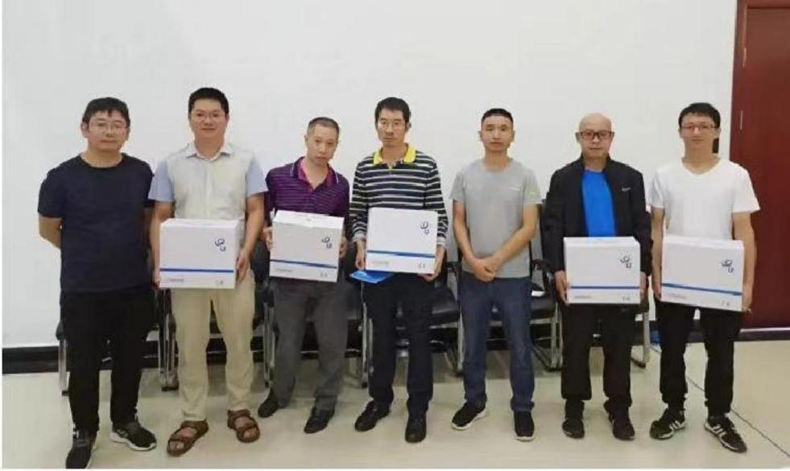安全生活法律法规，为员 工创造健康、安全的工作 环境。公司与员工签订劳 动合同，准时发放工资和 缴纳各种保险，定期组织 安全生产培训等。公司已 通过ISO45001职业健康安 全管理体系认证。

舒适的办公/生产环境：关爱员工，关注职工健康安全。公司重视员工安全工作， 新入职员工必须安排岗前安全培训，并定期组织公司级、车间级、班组级的三级安

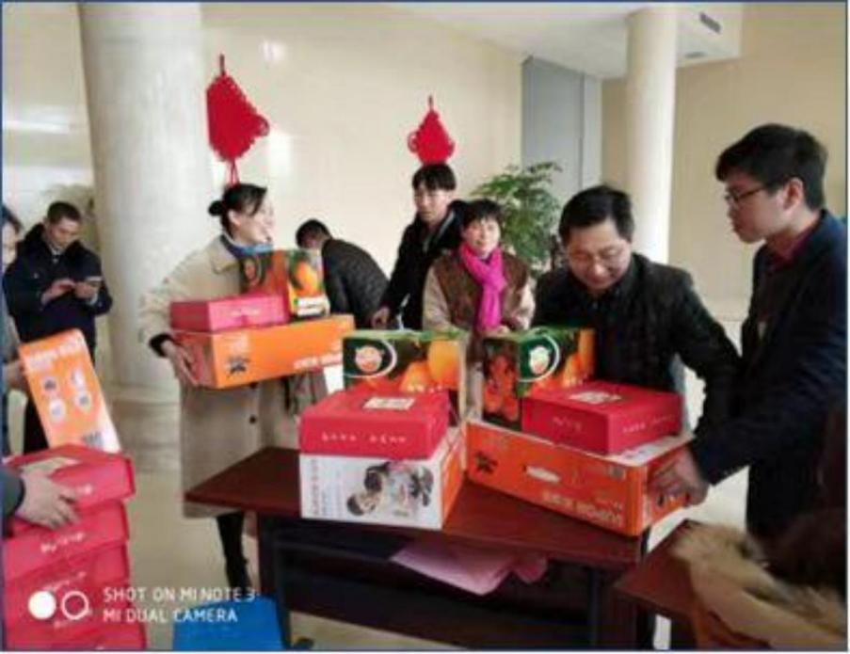全教育培训，确保员工 在安全的环境中工作，

并具有强烈的安全意识。 公司推行清洁生产，为 特殊员工提供劳动保护 工具，有效降低各种固 废对员工身体的直接或 者间接伤害，并优化员 工工作环境，有效保障 职工的健康和安全。公

司为职工提供健康、安全的工作环境和生活环境，继续增加在员工食堂和员工宿舍 建设的投入，公司给予一定的补贴食堂为每位员工提供午餐和晚餐，保证员工吃的 卫生、吃的营养健康。公司致力于改善办公环境，持续引进新型设备，减少员工的 不安全操作岗位，并降低车间噪音的危害。公司扩大绿化覆盖面积，办公区增加 绿植种类数量，为员工营造宜人的环境，也有益于员工的身体健康，同时厂区绿 化能够改善小气候，有效防治“三废”污染。公司每年组织员工免费健康体检、关 注员工健康，提升职工生活质量水平。

（四）节能减排

1、环境治理情况

公司严格按照环保要求，对各种污染物配备各项治理措施，具体措施如下：

污染物治理设备

|  |  |  |  |  |  |
| --- | --- | --- | --- | --- | --- |
| 序号 | 设备名称 | 原理 | 装机功率 （kW） | 数量 (台) | 使用场所 |
| 1 | 粉尘处理装置 | 布袋除尘 | 15 | 2 | 喷砂 |
| 2 | 生活污水处理 | 隔油池、化粪池 | 7.5 | 1 | 厂区 |
| 3 | 废水处理站 | 生化+物化 | 5.5 | 1 | 清洗线附件 |
| 4 | 乳化液处理系统 | 循环过滤 | 15 | 1 | 危废仓库 |

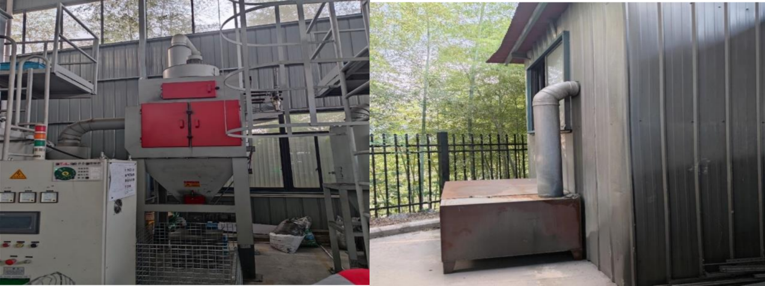

废气处理设施

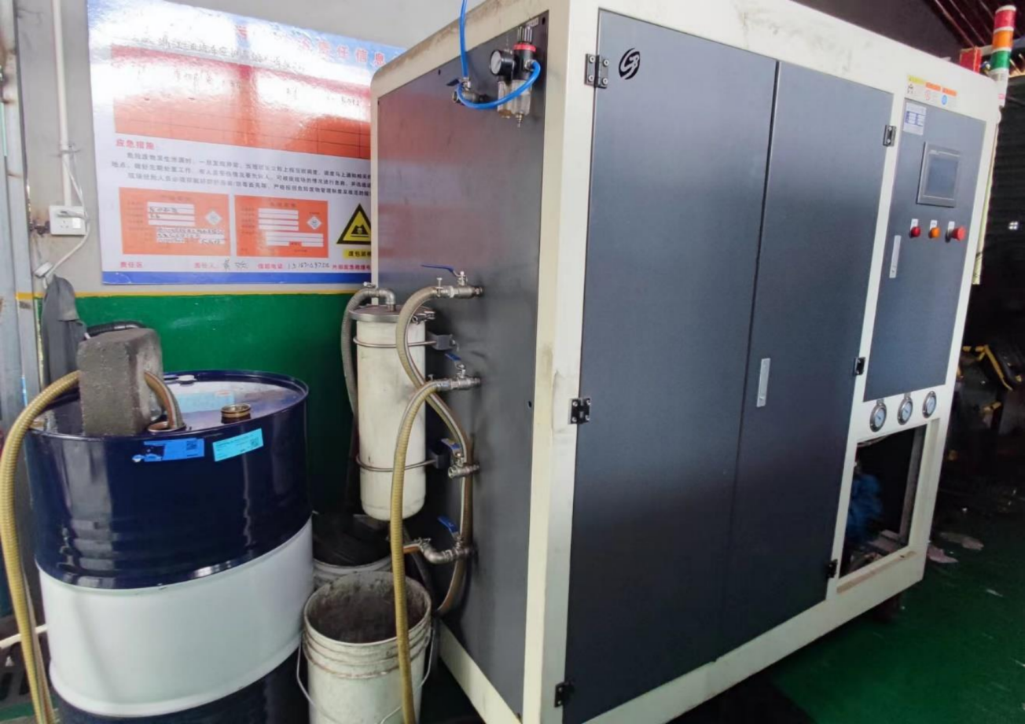

乳化液过滤净化设施

2三废治理达标情况

1）废气达标分析

|  |  |  |  |  |
| --- | --- | --- | --- | --- |
| 污染物 | 排放浓度 （mg/m3） | 标准限值 （mg/m3） | 总排放量（t） | 总量控制（t） |
| 非甲烷总烃 | 1.26 | 4 | 0.0045 | 0.0087 |
| 颗粒物 | 0.335 | 1 | 0.025 | 0.03 |
| 符合性评价 | 符合排放限值 | | 符合总量控制 | |

2）废水达标分析

废水达标分析

|  |  |  |  |  |  |  |  |
| --- | --- | --- | --- | --- | --- | --- | --- |
| 污染物 | 排放口 | 排放浓度 （mg/m³) | 标准限值 （mg/m³) | 纳管量（t） | | 排环境量（t） | 总量控制  （t） |
| COD | 生活污水 | 399 | 500 | 2.165 | 2.69 | 0.452 | 0.72 |
| 工业废水 | 36 | 0.523 |
| 氨氮 | 生活污水 | 29.9 | 30 | 0.162 | 0.17 | 0.045 | 0.072 |
| 工业废水 | 0.862 | 0.003 |
| 符合性评价 | | 符合排放限值 | |  | | 符合总量控制 | |

3）固废产排分析

2024年企业工业固废产生量及处理信息如下：

固废产排量统计分析

|  |  |  |  |  |  |
| --- | --- | --- | --- | --- | --- |
| 序号 | 废物名称 | 废物类别 | 是否再利用 | 产生量(吨) | 处理方式 |
| 1 | 金属边角料 | 一般固废 | 是 | 228.8 | 统一收集外售 |
| 2 | 废包装材料 | 一般固废 | 是 | 7.9 | 统一收集外售 |
| 3 | 废次品 | 一般固废 | 是 | 6.5 | 统一收集外售 |
| 4 | 废乳化液 | 危废 | 否 | 75.56 | 统一收集外售 |
| 5 | 含油污泥 | 危废 | 是 | 1.68 | 统一收集外售 |
| 6 | 废油桶 | 危废 | 是 | 1.3 | 回收利用 |
| 7 | 固废合计 | | | 321.74 |  |
| 8 | 再利用固废合计 | | | 246.18 |  |
| 9 | 危废合计 | | | 78.54 |  |
| 10 | 一般固废合计 | | | 243.20 |  |
| 11 | 工业固废综合利用率 | | | 76.52% |  |

2、能源节约

公司积极增强员工的环境意识和素质，推进垃圾分类工作，做好生活垃圾和 工业废物的分类再利用、减量化和无害化工作，公司尽力尽责做好汽车配件行业 的环境示范作用。公司的清洁生产和节能工作，是以“经济效益、环境效益和社 会效益”为目标，在经济可行、效益显著、技术进步的良性循环中积极推进，能 耗不断降低，资源消耗逐渐减少。公司非常重视清洁生产、节能节水工作的部署 和展开，在过去的几年内，先后多次对生产和生活的设施进行节能节水改造，引 进太阳能等新一代的绿色高效能源。

（五）安全生产

（1）公司对安全生产保障工作有着深刻的认识，始终坚持“安全就是生产

力”的理念，确保设备安全运行、生产安全运行、职工安全上下岗。

公司坚持“安全就是生命，安全就是幸福，安全就是效益”的安全理念，以 落实安全生产责任制为核心，全面贯彻年初制定的安全生产目标管理方针，在政 府有关职能部门的业务指导下，依靠各单位的积极参与和共同努力，全面开展对 安全生产、消防安全、安全生产教育培训、特种作业监管、危险化学品监控、事 故调查、安全检查等安全生产管理工作。

创建安全生产（劳动保护）环境，公司严格执行《劳动法》《安全生产法》

和《职业病防治法》等相关法律法规，制定和完善了《安全生产“五同时”管理 制度》《安全生产投入及费用提取和使用管理制度》《消防安全管理制度》《防 尘防毒设施管理制度》《电器安全管理制度》等制度，并在日常实施中严格控制， 给员工营造一个安全工作环境。

组织开展对危险源、环境因素及关键场所的识别，明确测量方法和指标，采 取一系列预防措施：改造、更新、完善安全设施，发放劳保用品，监督劳动保护， 监测职业病危害因素和定期职业健康体检等。

（2） 落实安全生产责任制，制定应急预案

公司坚持“安全第一，预防为主、综合管理”原则，完善三级安全生产网络 组织，逐级量化安全生产考核，全面提升安全生产技防水平，安全管理投入较上 年增长35%，新技术和新设备得到广泛应用，事故率明显降低，确保全年无死亡 事故，职业病发病率为零。

（3）积极推进生产安全建设

公司与各部门签订“安全生产责任书”，针对用电、用气、治安、特种设备、 特种作业人员、动火、危险作业的施工人员和设备、安全管理组织机构配置专职 安全监督管理人员、安全管理规章制度等方面，开展定期和不定期的施工现场检 查，通过现场教育或下达责令单限期整改、经济处罚等形式，做好新、改、扩建 项目“三同时”的安全工作，确保工程在施工期间不发生重大事故。

（六）供应商管理

公司开始推进供应商管理体系，建立了供应商管理制度和供应商评估体系， 组织供应商资质评审，对合格供应商进行管理考核，将供货质量、交货及时性等 维度纳入考核中，根据各项考核指标评定供应商的风险等级，2024年低风险供应 商占比68.29%，供应商风险等级评定结果如下：

|  |  |  |  |  |  |
| --- | --- | --- | --- | --- | --- |
| 供应商风险类型 | 很低风险 | 低风险 | 中风险 | 高风险 | 合计 |
| 数量 | 5 | 23 | 11 | 2 | 41 |
| 占比 | 12.20% | 56.10% | 26.83% | 4.88% | 100.0% |
| 数量小计 | 28 | | 13 | | 41 |
| 占比小计 | 68.29% | | 31.71% | | 100% |

（七）顾客与消费者权益

公司不断强化和优化全过程的质量控制链，建立明确的质量安全追溯程序，

对人、机、料、法、环、测等质量影响因素进行系统梳理，明确关键工序和质量 控制点，不断改进工序，推广使用环保材料。同时严把材料关，加强对原辅材料、 半成品、成品的检测和检验力度，确保产品质量和安全，营造良好的终端购物体 验，切实提高服务质量。佳尔灵建设有内部独立实验室，从产品设计研发到交付 客户过程中每个环节都进行周期性的测试，确保产品符合质量要求。让企业从硬 件到人员各方面都能得到更规范的调整，更能促进企业的发展，更能保证产品质 量，保障公众安全。

（八）公益支持

公司建立并有效实施了困难职工帮扶救助制度，除了对职工患病住院、家庭 遇有喜、丧事等做到了送温暖上门，一个不落地进行慰问，对于职工子女上大学 也给予一定的资金鼓励，大大提高了职工的凝聚力和向心力。

佳尔灵汽车积极反哺社会，踊跃地向社会捐赠，用于扶困济贫、教育事业、 员工福利，通过龙泉市慈善总会、龙泉红十字会等机构对外开展帮扶助困活动。